# 实验报告

## 实验目标

通过RAID原理实践理解阵列相关知识

本实验通过软件RAID管理磁盘，

1、管理工具-计算机管理-存储-磁盘管理

2、C盘扩展卷

3、检查其它磁盘是否联机,联机并初始化磁盘.

尝试创建跨区卷并存储部分数据.

尝试创建镜像卷并存储部分数据.

尝试创建RAID5卷并存储部分数据.

4、通过设备管理禁用其中一块磁盘,模拟磁盘损坏.观察有什么情况发生,数据是否损坏或者丢失.

## 实验步骤

### 跨区卷

联机并初始化磁盘

创建跨区卷

存储部分数据

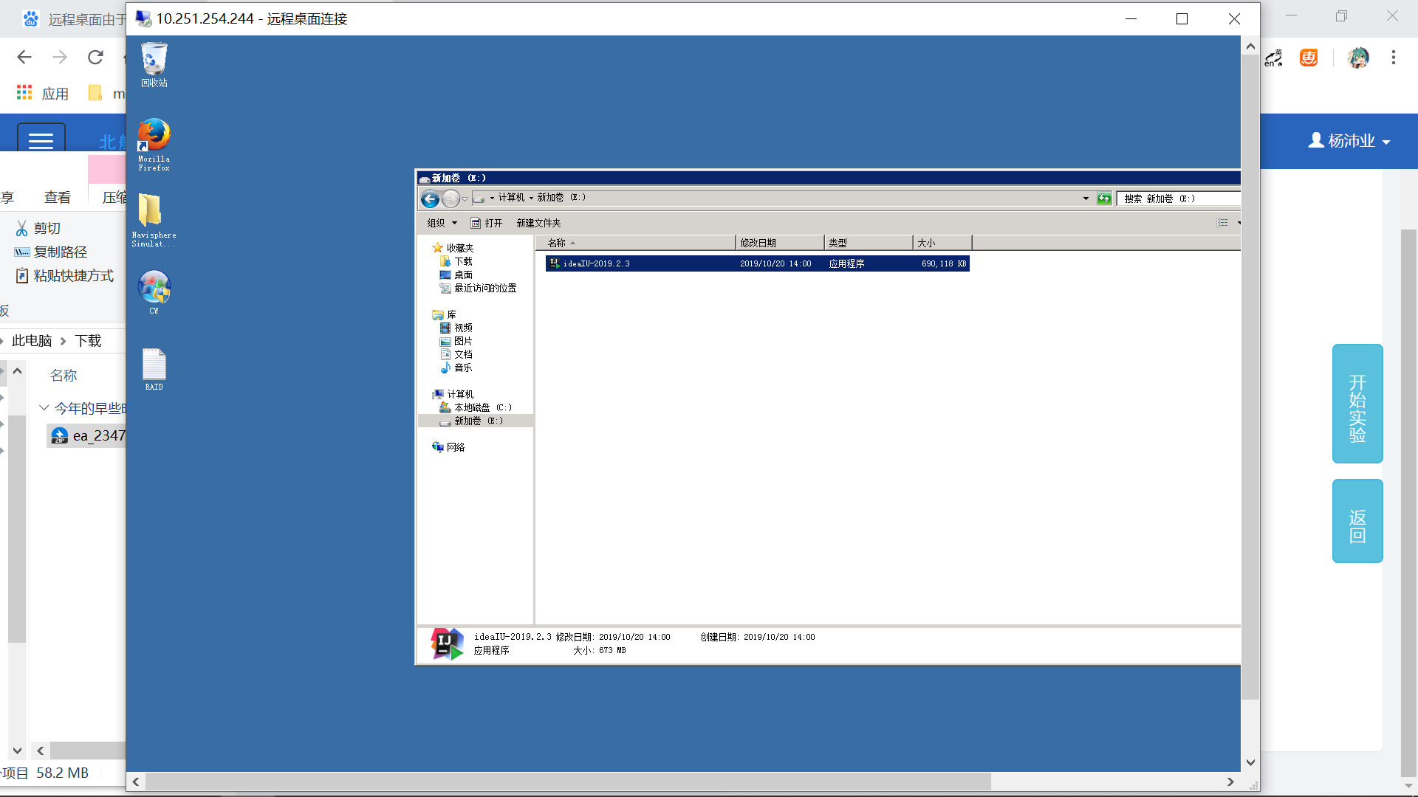

通过设备管理禁用其中一块磁盘,模拟磁盘损坏

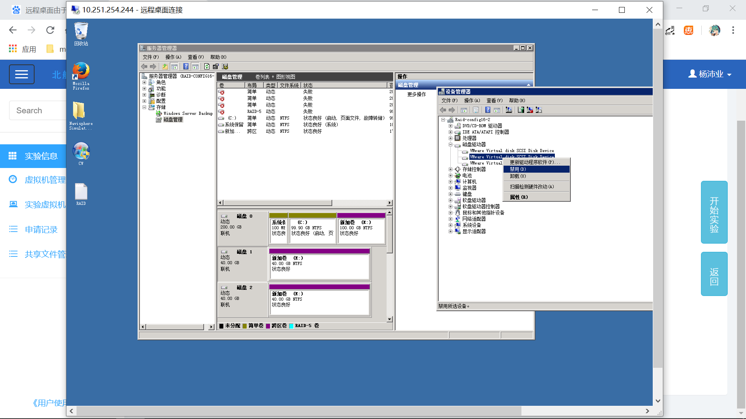

重启后E盘不见了

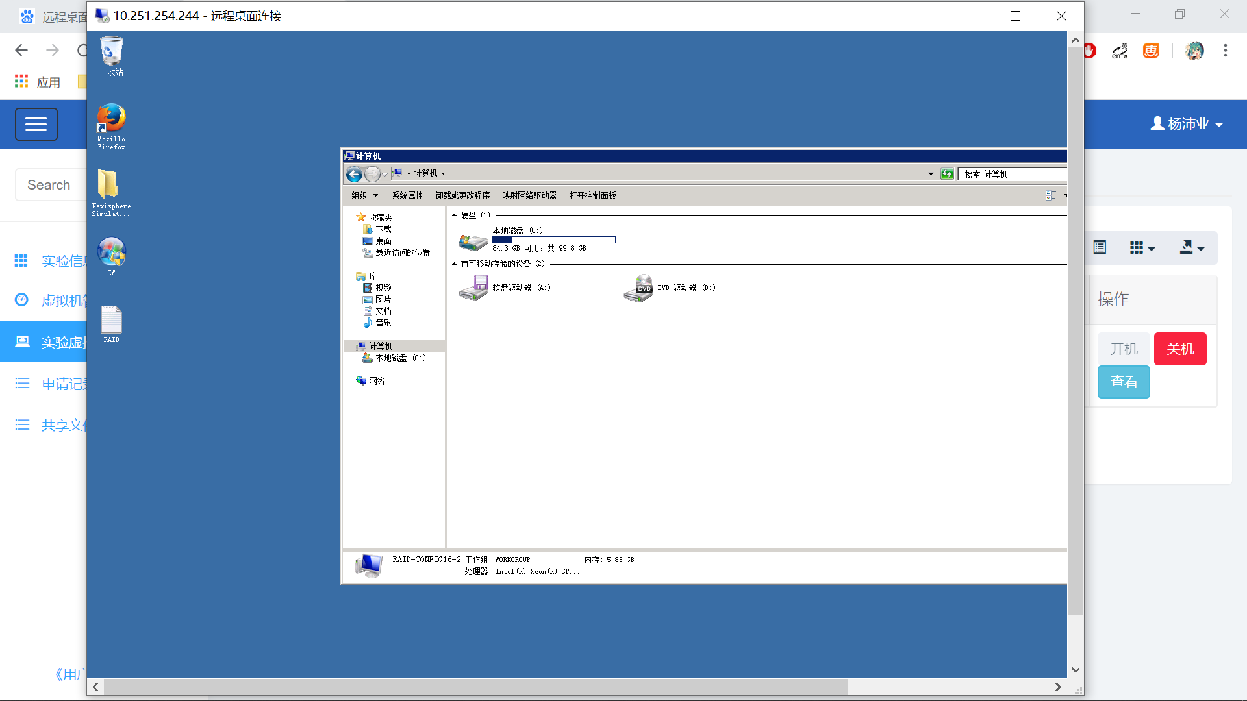

可以看到原来的一个盘失效了

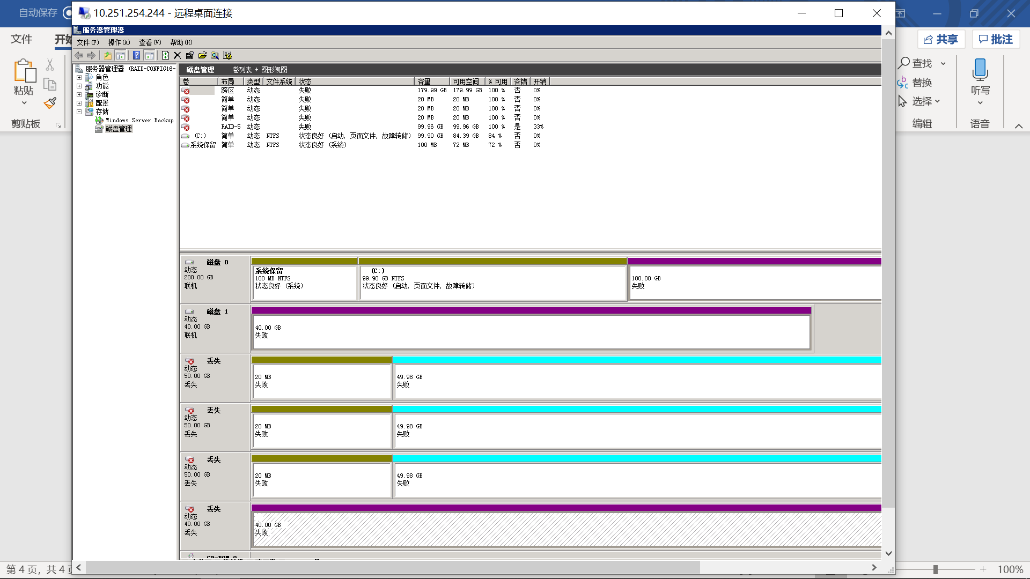

重新启用

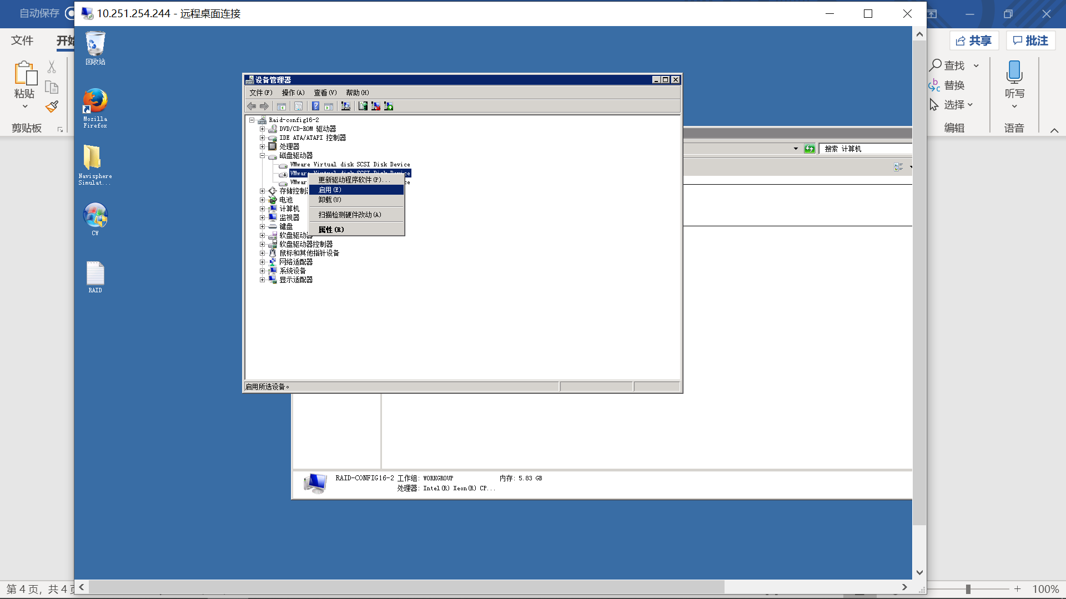

E盘恢复并且文件完整

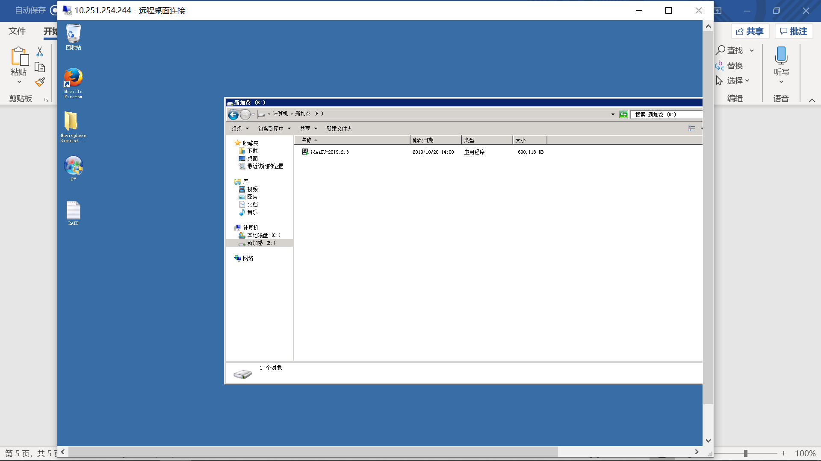

### 镜像卷

删除卷重新新建镜像卷

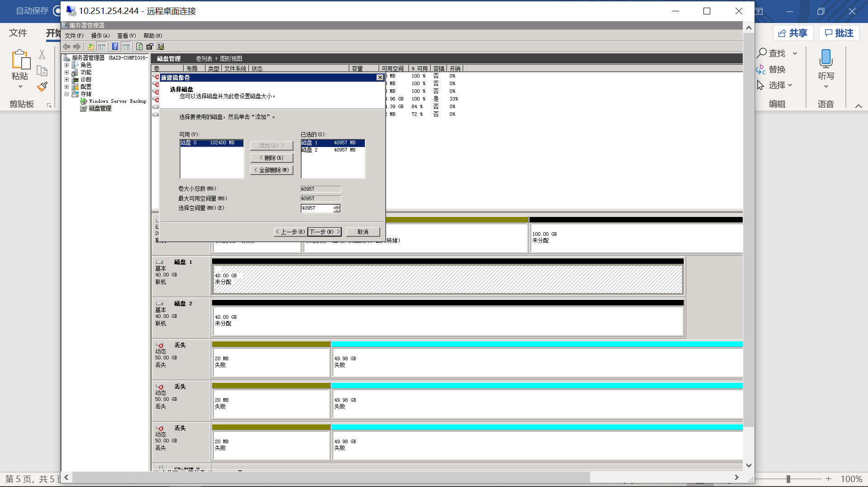

存储部分数据

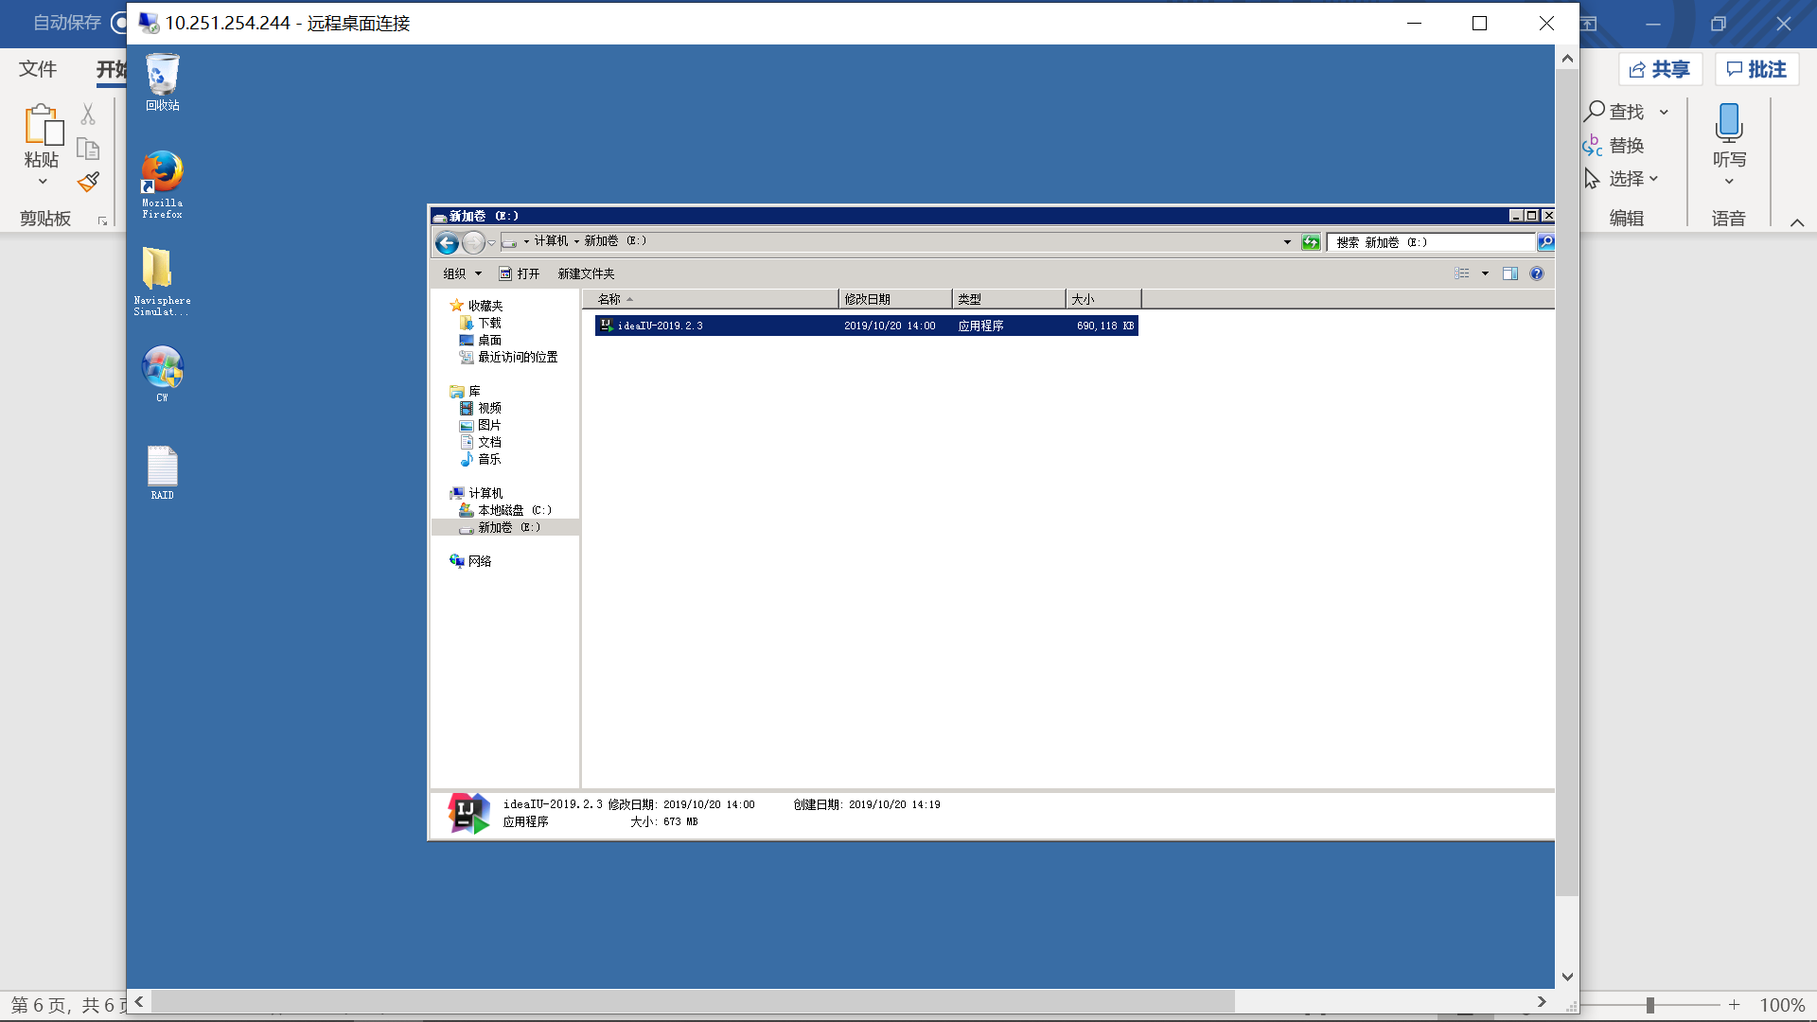

通过设备管理禁用其中一块磁盘,模拟磁盘损坏

重启镜像卷已失败

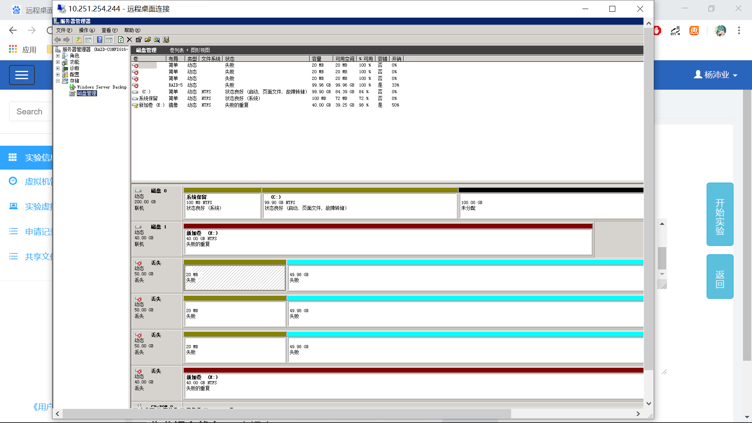

但是硬盘和文件还存在

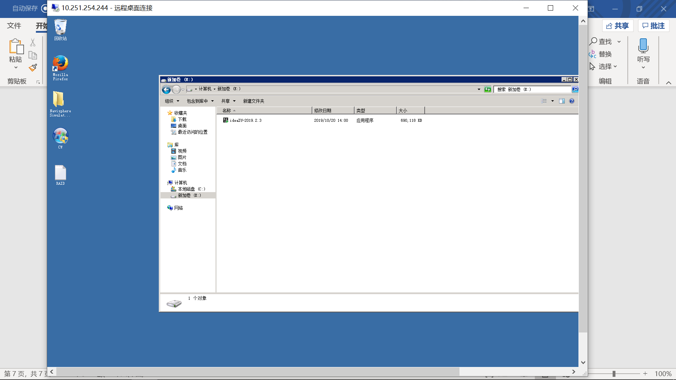

启用磁盘

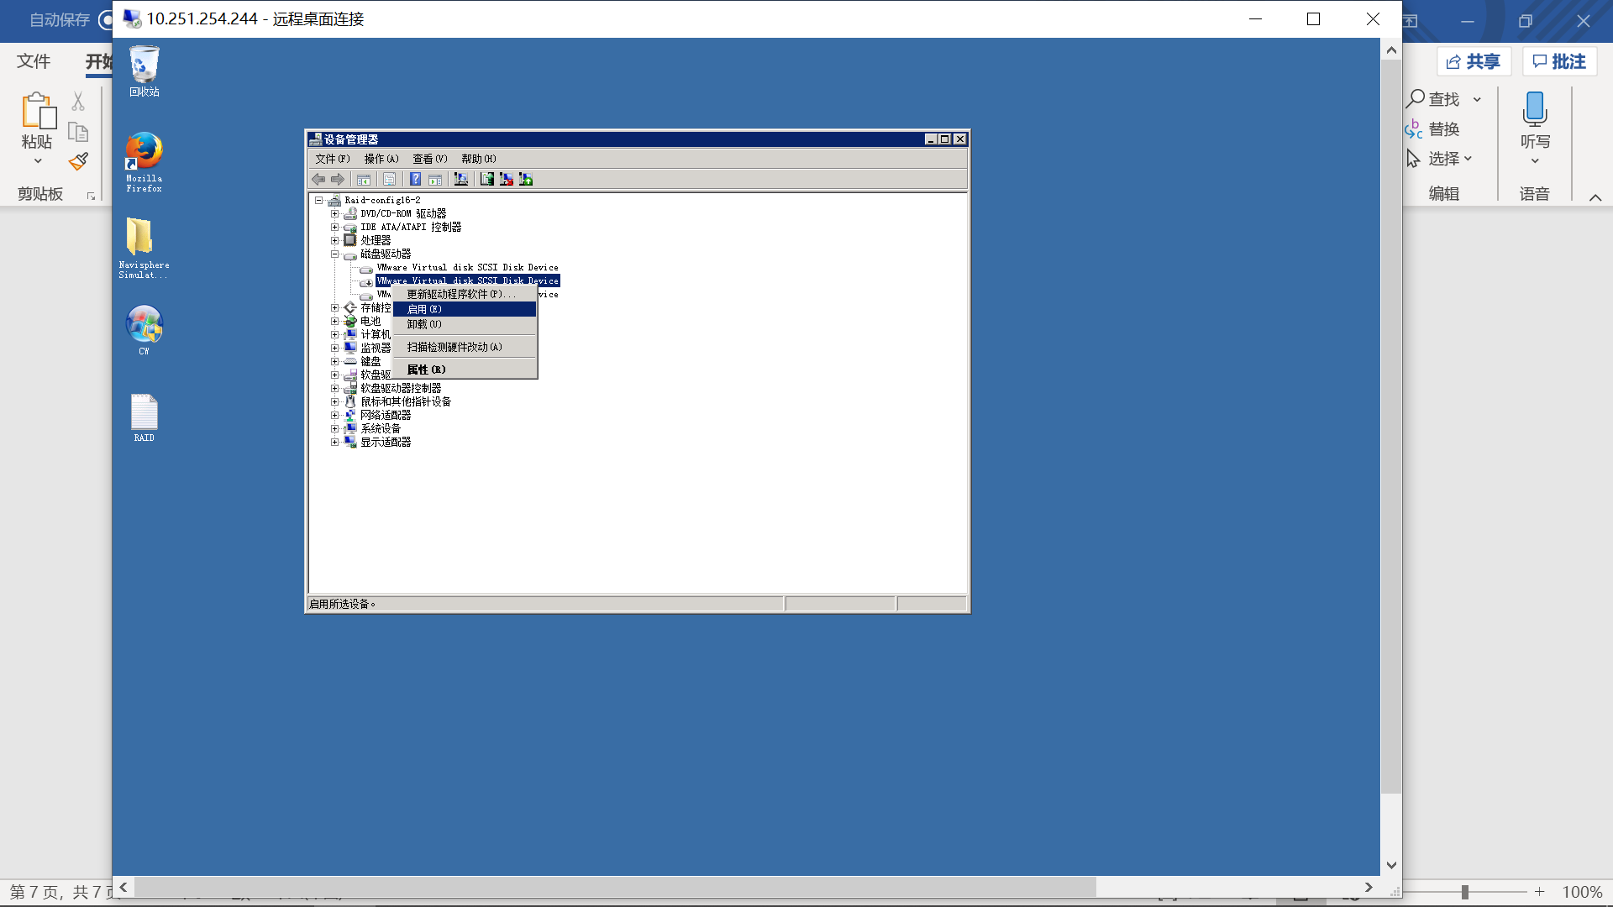

还是失败的卷

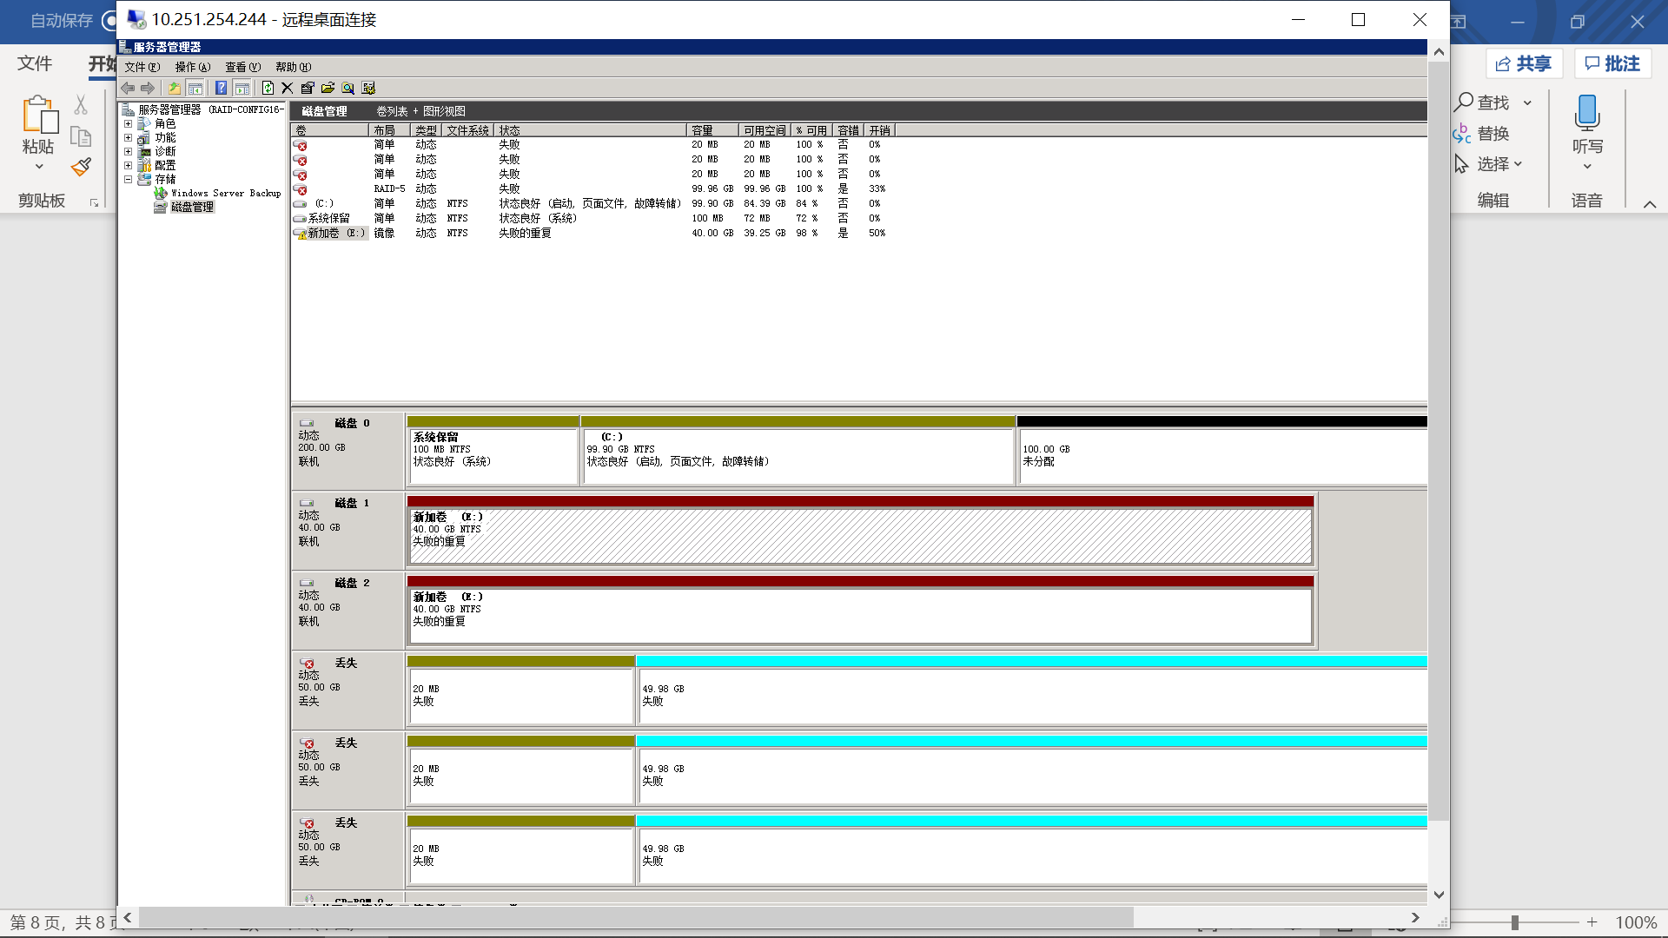

右键重新激活卷，重新同步中

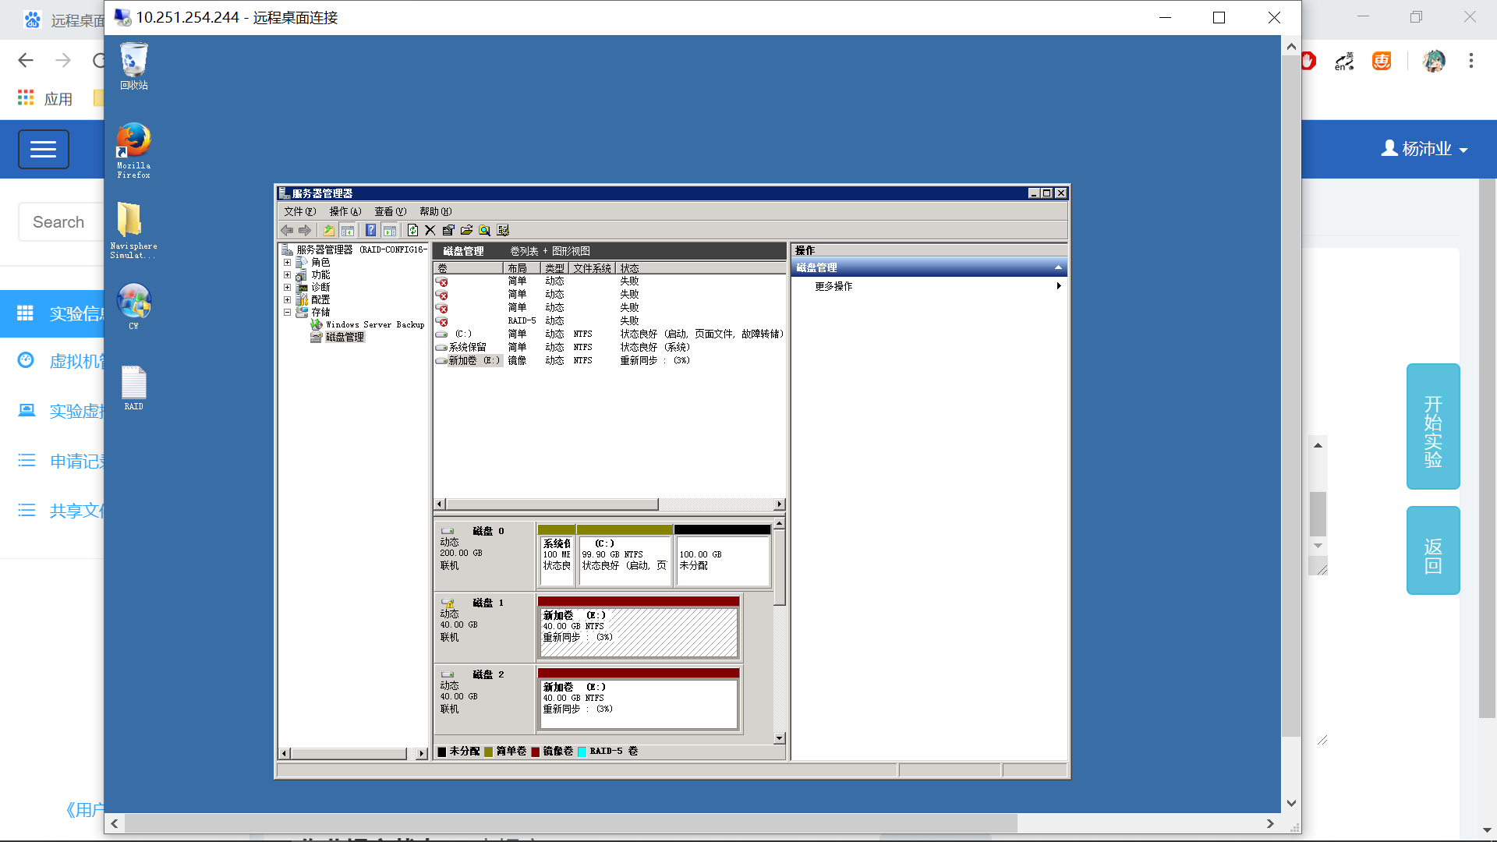

同步后恢复正常

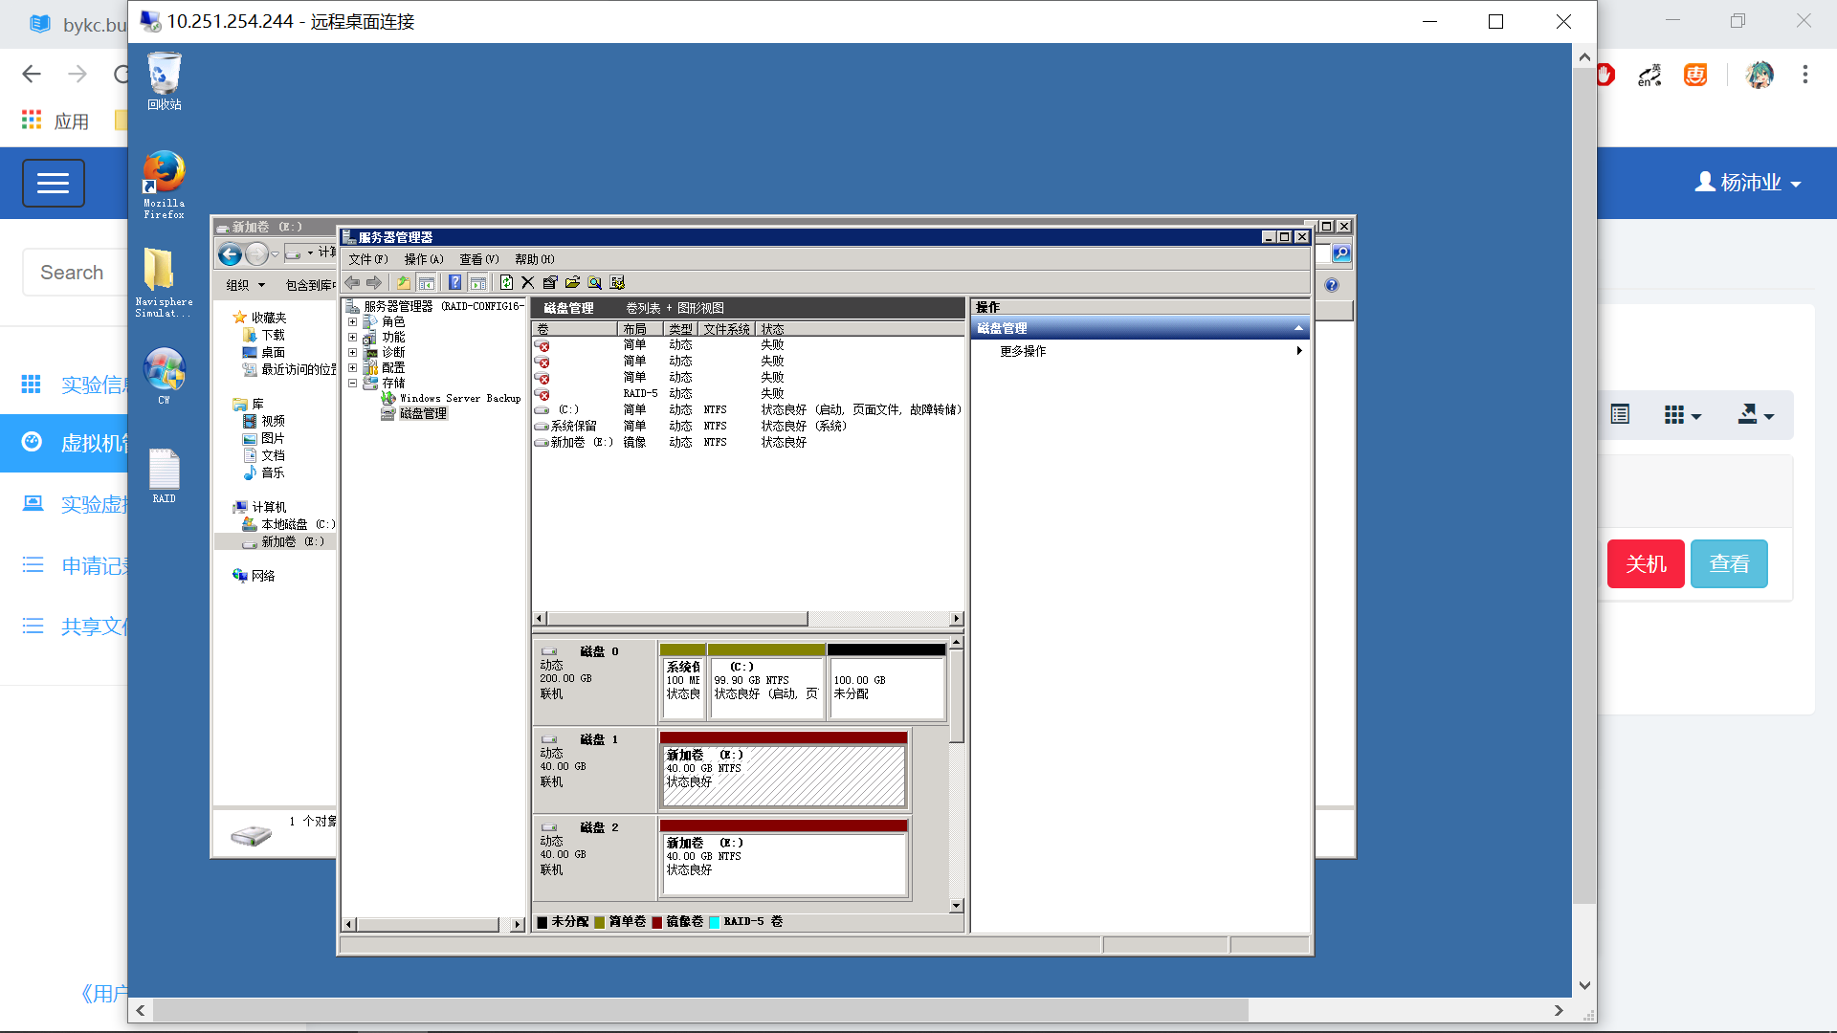

### RAID5

删除卷重新新建RAID5

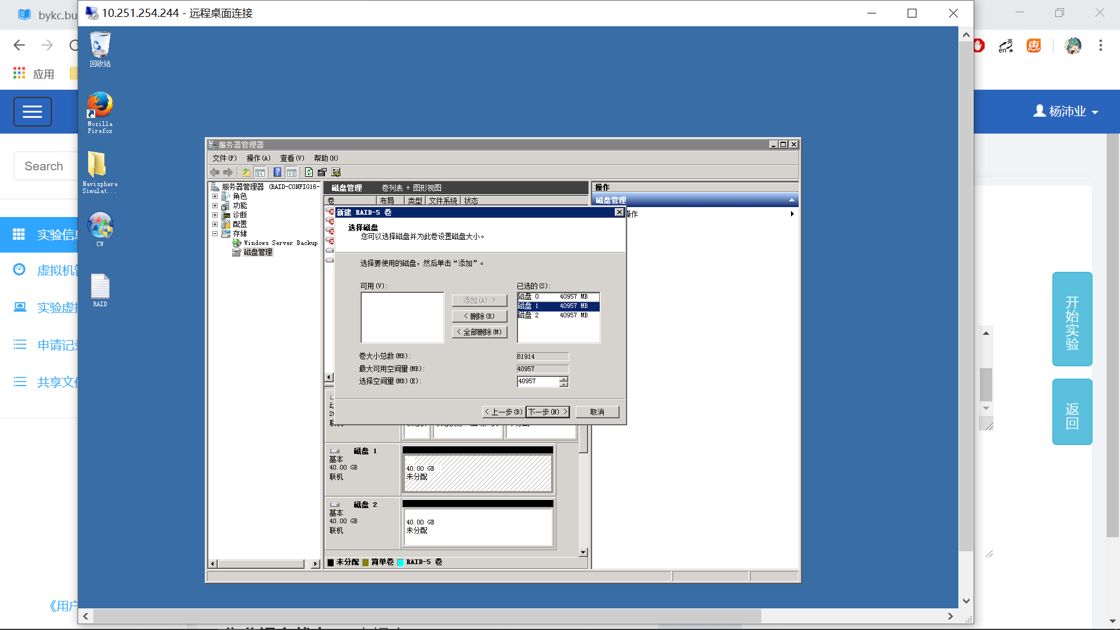

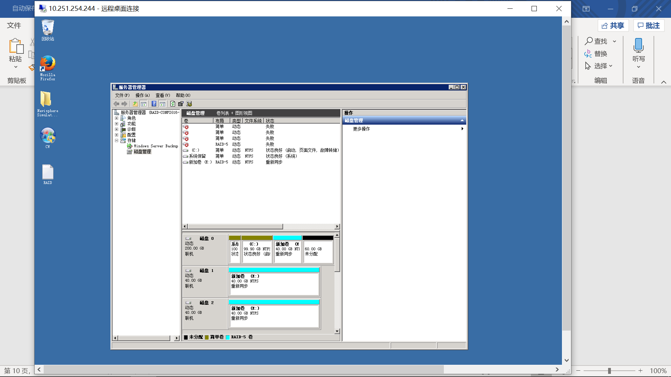

存储部分数据

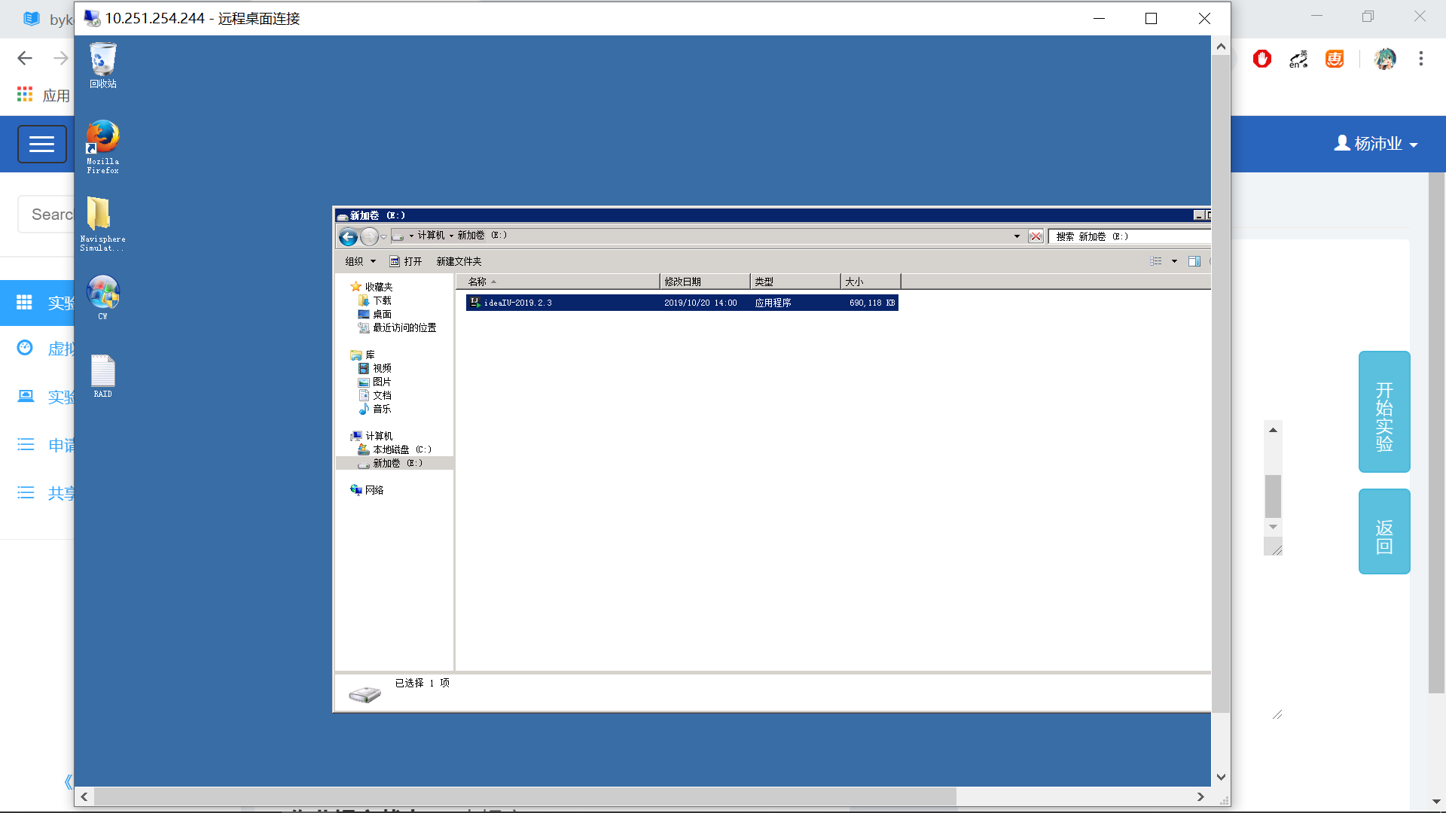

通过设备管理禁用其中一块磁盘,模拟磁盘损坏

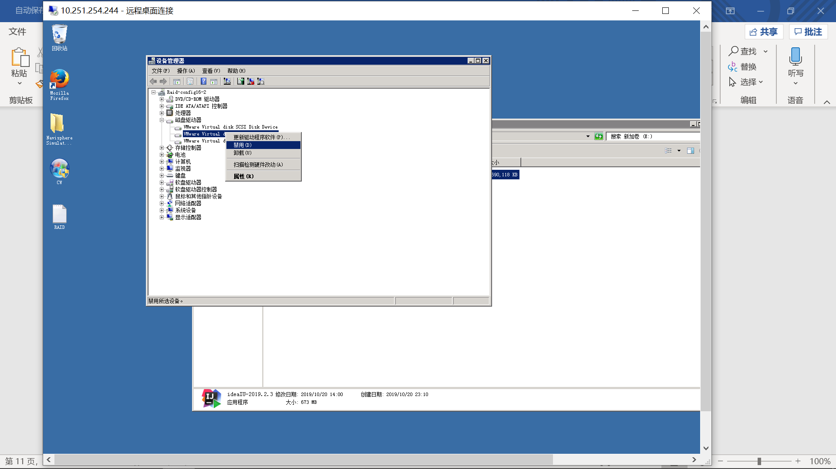

重启后E盘和文件还在

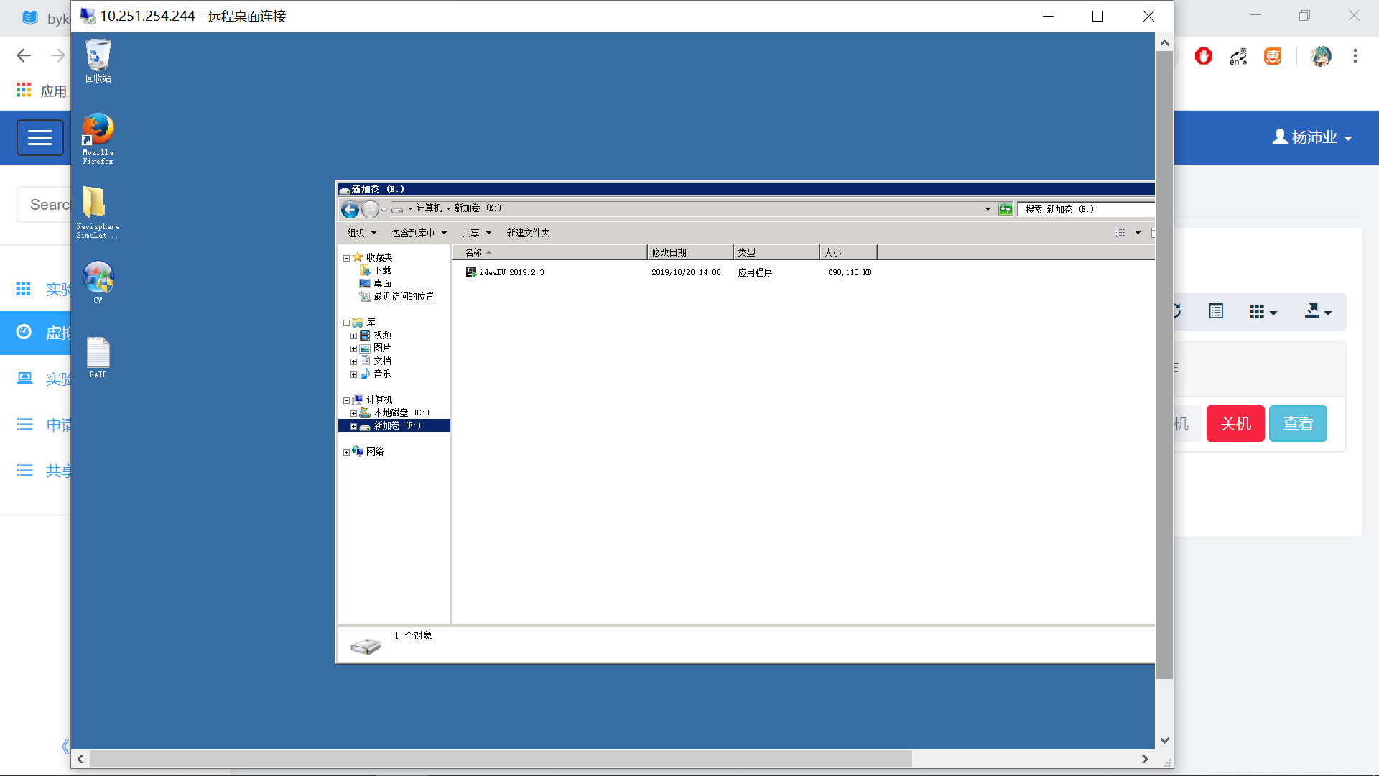

磁盘管理器显示失败的重复

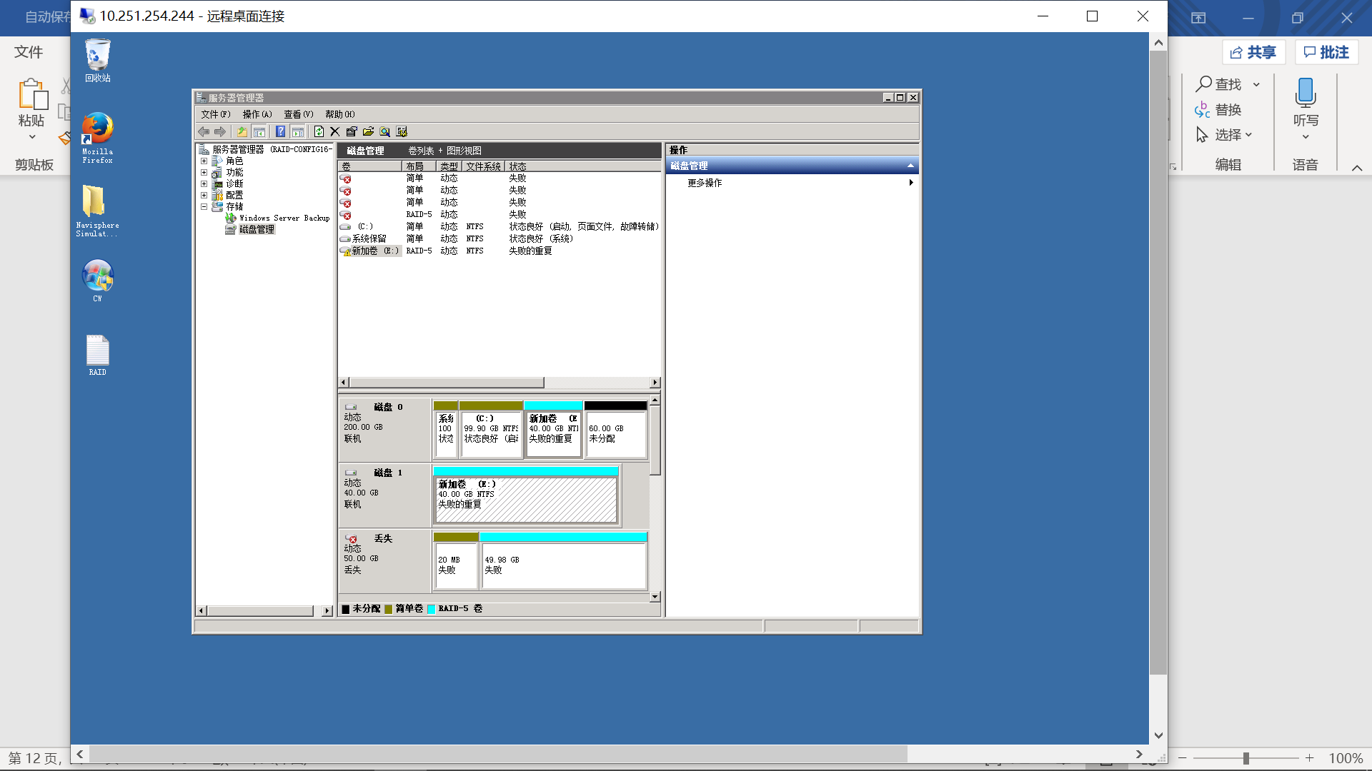

启用磁盘

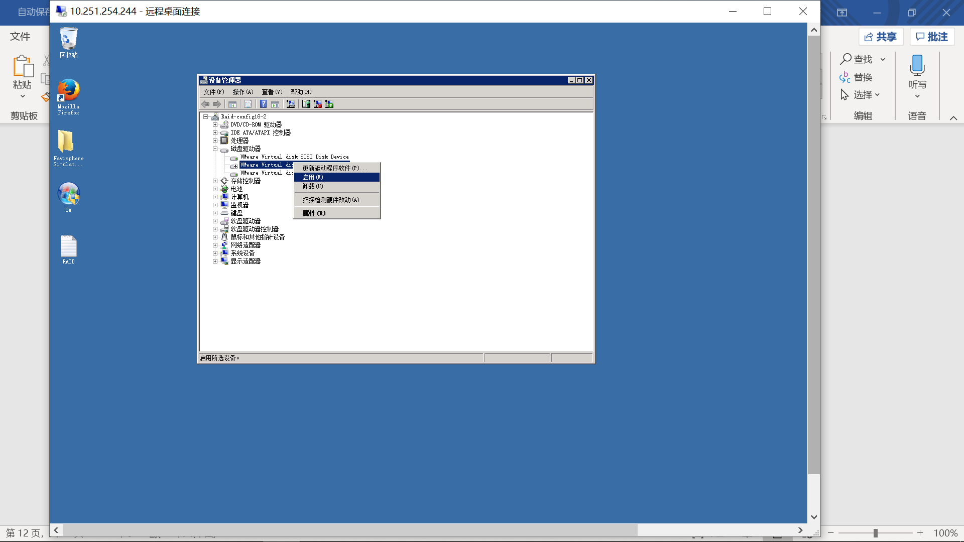

重新激活卷

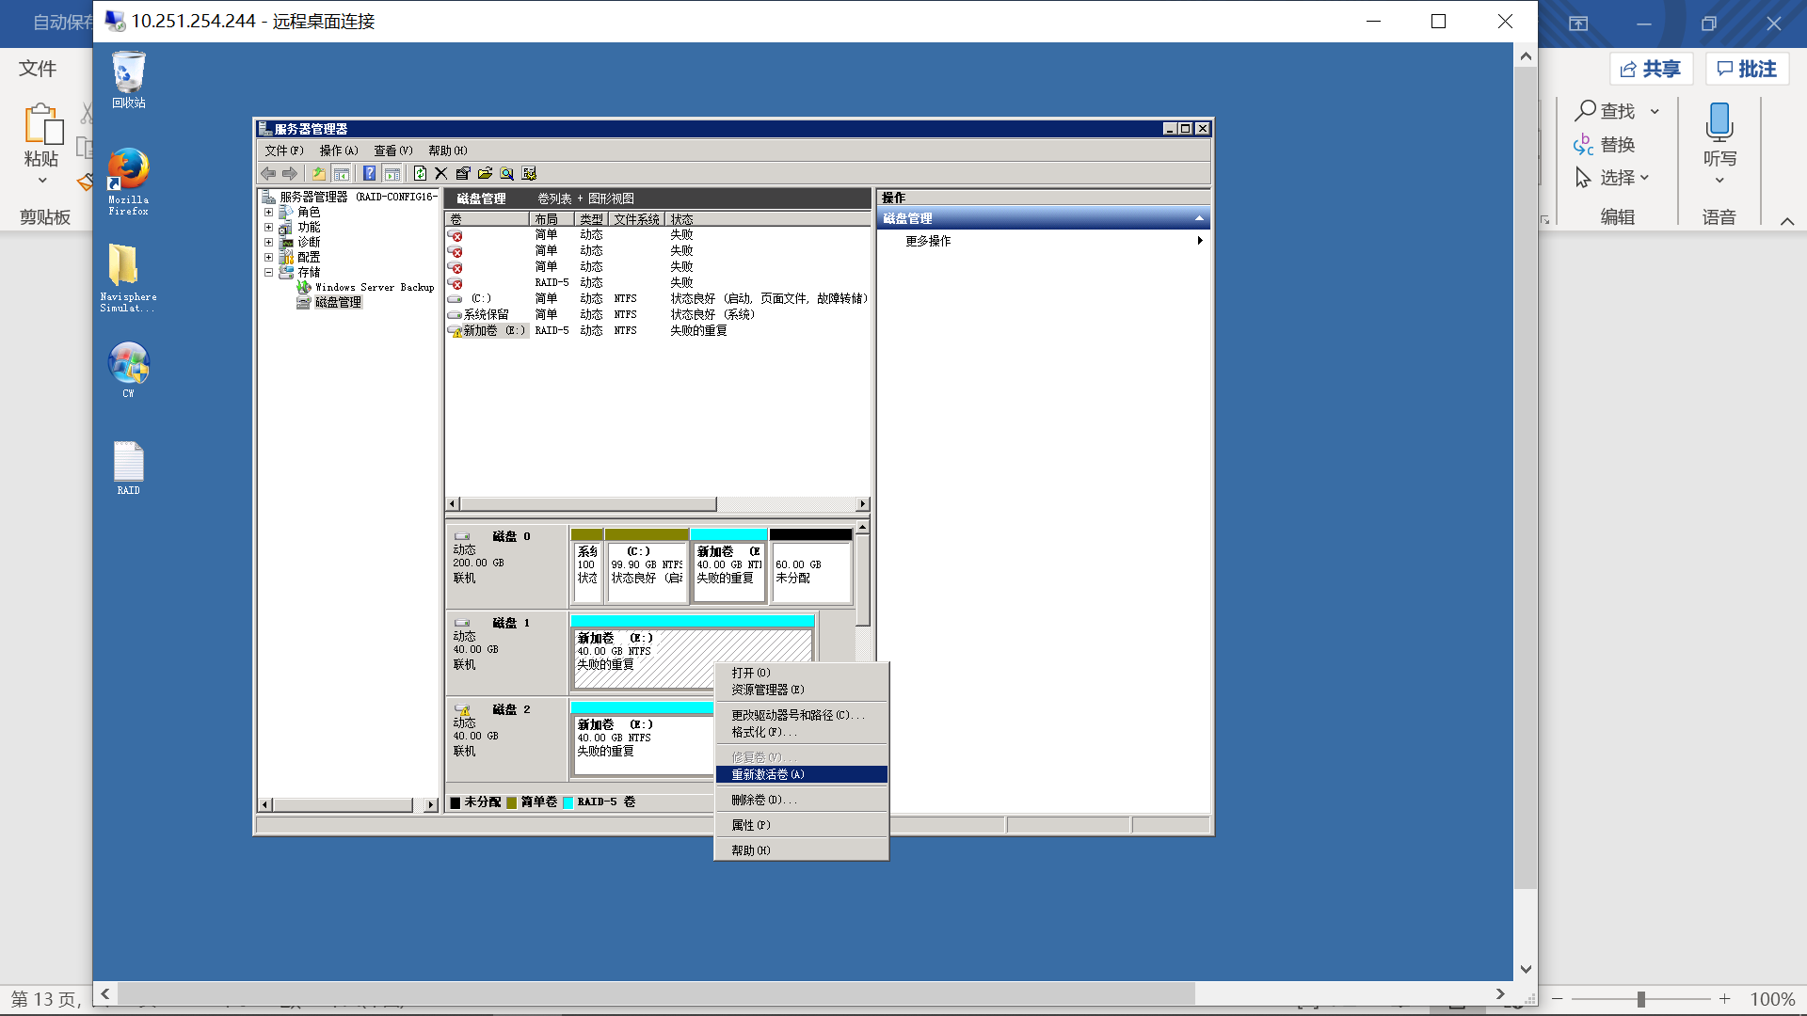

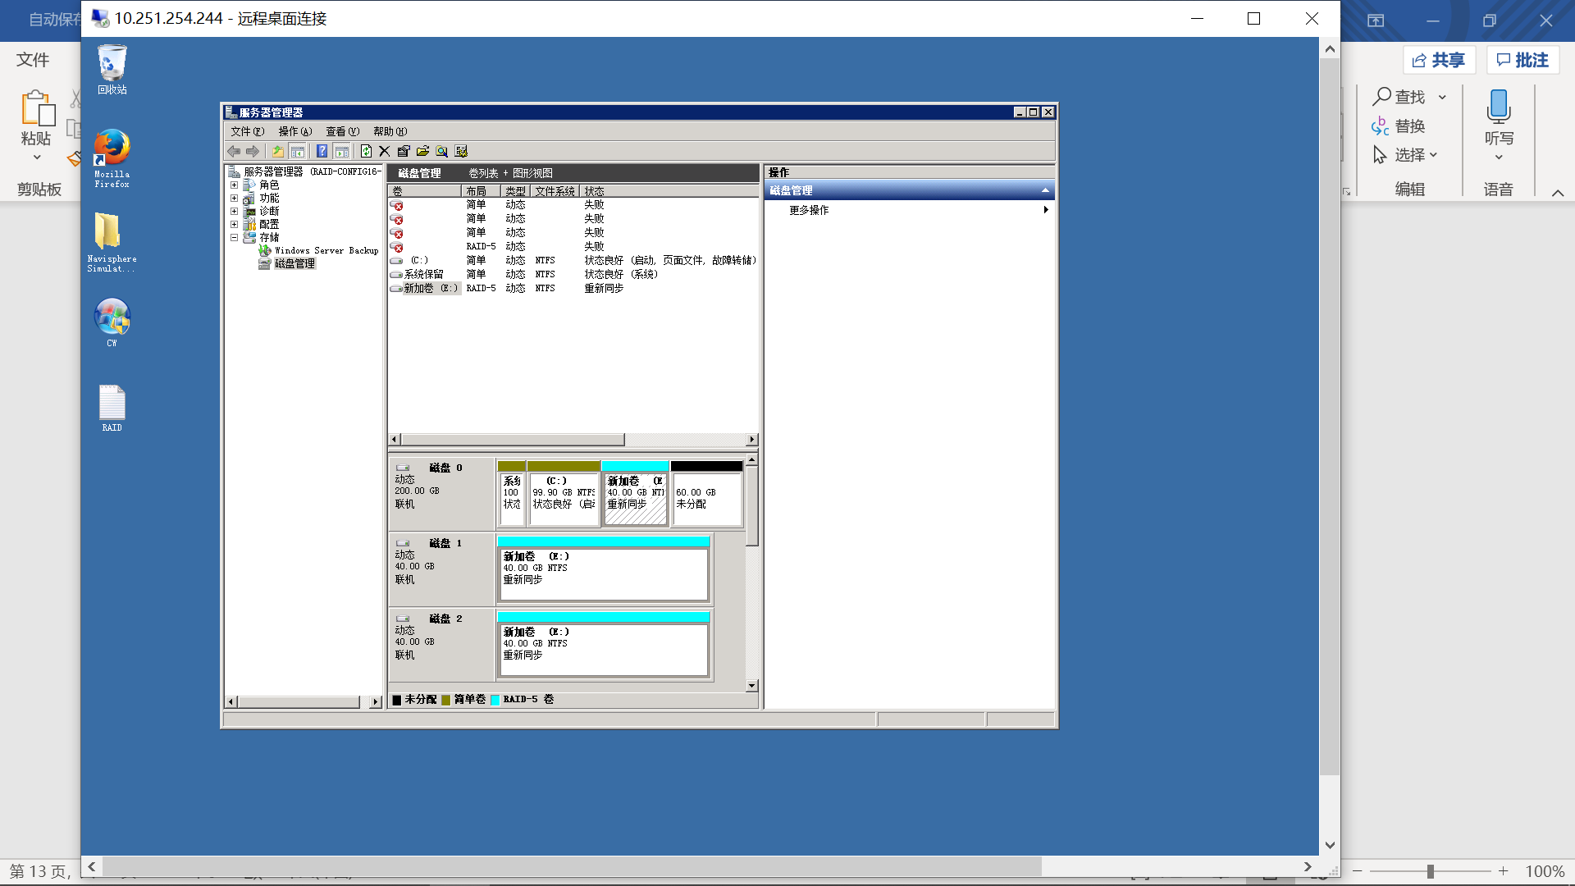

这样就可以恢复了。

## 实验总结

简单卷：构成单个物理磁盘空间的卷。它可以由磁盘上的单个区域或同一磁盘上连接在一起的多个区域组成，可以在同一磁盘内扩展简单卷。

跨区卷：简单卷也可以扩展到其它的物理磁盘，这样由多个物理磁盘的空间组成的卷就称为跨区卷。简单卷和跨区卷都不属于RAID范畴。

镜像卷：在两个物理磁盘上复制数据的容错卷。它通过使用卷的副本（镜像）复制该卷中的信息来提供数据冗余，镜像总位于另一个磁盘上。如果其中一个物理磁盘出现故障，则该故障磁盘上的数据将不可用，但是系统可以使用未受影响的磁盘继续操作。镜像卷可以看作硬件RAID中的RAID1。